

**PROJETO DE DISCIPLINA:   
PROJETO DE BANCO DE DADOS**

**ANANIAS RAPHAEL DA SILVA NÓBREGA**

**SERRA TALHADA, PE**

**MAIO/2021**

**ANANIAS RAPHAEL DA SILVA NÓBREGA**

Projeto desenvolvido para efetivação da [1ª ou 2ª] etapa apresentado para avaliação na Disciplina Projeto de Banco de Dados Relacionais ministrada pelo Prof. Hidelberg Oliveira, período letivo 2020.1.

**PROJETO DE BANCO DE DADOS**

**01. DEFINIÇÃO DA PROBLEMÁTICA (DOMÍNIO DA APLICAÇÃO)**

Essa aplicação tem como objetivo facilitar o acompanhamento e abertura de protocolos seja no setor público ou privado por parte do funcionário ou servidor, tendo uma melhor visualização, segurança, transparência e tempo de resposta reduzido.

**02. DEFINIÇÃO DE REQUISITOS**

**2.1. Requisitos Funcionais:**

|  |  |
| --- | --- |
| ***Identificação:*** | [RF01] Login |
| ***Descrição:*** | *Deve ter uma validação de segurança para entrar no sistema, no caso efetuar o login* |
| ***Prioridade:*** | ( X ) Essencial ( ) Importante ( ) Desejável |

|  |  |
| --- | --- |
| ***Identificação:*** | [RF01] Manter Protocolo |
| ***Descrição:*** | *O sistema deve ser capaz de gerenciar o protocolo de forma a vizualizar, inserrir, atualizar e excluir.* |
| ***Prioridade:*** | ( X ) Essencial ( ) Importante ( ) Desejável |

|  |  |
| --- | --- |
| ***Identificação:*** | [RF01] Manter Funcionario |
| ***Descrição:*** | *O sistema deve ser capaz de gerenciar o funcionario de forma a vizualizar, inserrir, atualizar e excluir.* |
| ***Prioridade:*** | ( X ) Essencial ( ) Importante ( ) Desejável |

|  |  |
| --- | --- |
| ***Identificação:*** | [RF01] Manter Aviso |
| ***Descrição:*** | *O sistema deve ser capaz de gerenciar o aviso de forma a vizualizar, inserrir, atualizar e excluir.* |
| ***Prioridade:*** | ( X ) Essencial ( ) Importante ( ) Desejável |

|  |  |
| --- | --- |
| ***Identificação:*** | [RF01] Gerenciamento de cadastros diverços |
| ***Descrição:*** | *O sistema deve ser capaz de gerenciar o cargos, localizações, setores, instituições, categoria de protocolos dentre outros de forma a vizualizar, inserrir, atualizar e excluir.* |
| ***Prioridade:*** | ( X ) Essencial ( ) Importante ( ) Desejável |

**2.2. Requisitos Não-Funcionais:**

|  |  |
| --- | --- |
| ***Identificação:*** | [RNF01] Linguagem |
| ***Tipo:*** | *Implementação* |
| ***RF Relacionado:*** | *Nenhum* |
| ***Descrição:*** | *O sistema deve ser desenvolvido com a linguagem de programação Java* |
| ***Prioridade:*** | ( X ) Essencial ( ) Importante ( ) Desejável |

|  |  |
| --- | --- |
| ***Identificação:*** | [RNF01] Framework |
| ***Tipo:*** | *Implementação* |
| ***RF Relacionado:*** | *Nenhum* |
| ***Descrição:*** | *Deve se utilizar do framework Spring na sua verção 2.4.4* |
| ***Prioridade:*** | ( ) Essencial ( X ) Importante ( ) Desejável |

|  |  |
| --- | --- |
| ***Identificação:*** | [RNF01] Sistema Web |
| ***Tipo:*** | *Disponibilidade* |
| ***RF Relacionado:*** | *Nenhum* |
| ***Descrição:*** | *O Sistema deve ser web para que possa ser acessado de qualquer lugar que tenha internet.* |
| ***Prioridade:*** | ( X ) Essencial ( ) Importante ( ) Desejável |

**2.3. Requisitos de Domínio (se existir):**

|  |
| --- |
| **03. DIAGRAMA ENTIDADE-RELACIONAMENTO** |

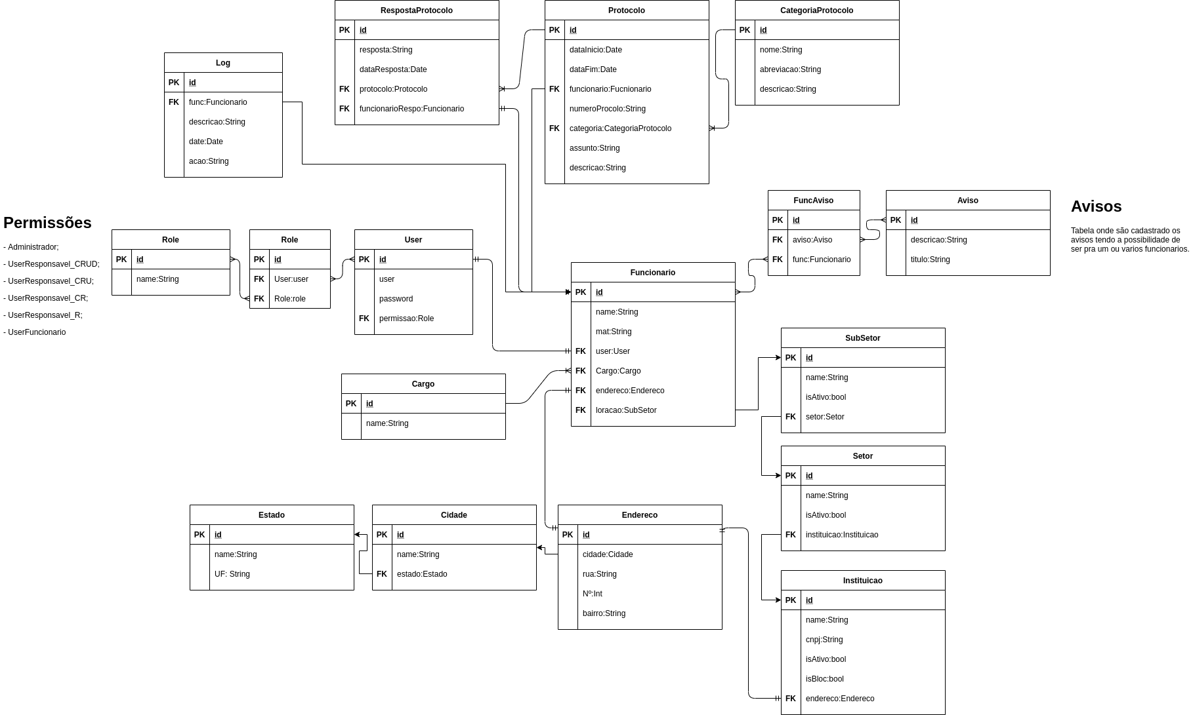

**04. MAPEAMENTO DO ESQUEMA CONCEITUAL PARA O**

**ESQUEMA LÓGICO-RELACIONAL**

* Tabela (Atributos)

**05. DICIONÁRIO DE DADOS**

|  |  |  |  |
| --- | --- | --- | --- |
| **Cargo (Tabela que gerencia os cargos)** | | | |
| Atributo | Descrição | Tipo de Dado | Restrições |
| NOME | Descreve o nome do cargo | Varchar | - |

|  |  |  |  |
| --- | --- | --- | --- |
| **Endereco (Tabela que gerencia os Endereços)** | | | |
| Atributo | Descrição | Tipo de Dado | Restrições |
| CIDADE | Cidade que se localiza o endereço | foreing key | - |
| RUA | Nome da rua que o endereço esta localizado | Varchar | - |
| NUMERO | Numero da localidade que se refere | Int | - |
| BAIRRO | Nome bairro que a que o endereço esta localizada | Varchar | - |

|  |  |  |  |
| --- | --- | --- | --- |
| **Cidade (Tabela que gerencia os cidades)** | | | |
| Atributo | Descrição | Tipo de Dado | Restrições |
| NOME | Nome da cidade | Varchar | - |
| ESTADO | Estado que a cidade que localiza | foreing key | - |

|  |  |  |  |
| --- | --- | --- | --- |
| **Estado (Tabela que gerencia os estados)** | | | |
| Atributo | Descrição | Tipo de Dado | Restrições |
| NOME | Nome estado | Varchar | - |
| UF | Sigla que se refere ao estado | Varchar | - |

|  |  |  |  |
| --- | --- | --- | --- |
| **Instituicao (Tabela que gerencia os instituições)** | | | |
| Atributo | Descrição | Tipo de Dado | Restrições |
| NOME | Nome da instituição | Varchar | - |
| CNPJ | CNPJ da instituição a que se refere | Varchar | - |
| IS_ATIVO | Variável que diz que se a instituição e os setores que se referem a ela estão ativos | Boolean | - |
| IS_BLOC | Variável que diz que se a instituição e os setores que se referem a ela estão bloqueados | Boolean | - |
| ENDEREÇO | Endereço em que esta instituição se localiza | foreing key | - |

|  |  |  |  |
| --- | --- | --- | --- |
| **Setor (Tabela que gerencia os setores)** | | | |
| Atributo | Descrição | Tipo de Dado | Restrições |
| NOME | Nome da setor | Varchar | - |
| IS_ATIVO | Variável que diz que se a Setor e os Sub-setor que se referem a ela estão ativos | Boolean | - |
| INTITUICAO | Instituição em que o setor se localiza | foreing key | - |

|  |  |  |  |
| --- | --- | --- | --- |
| **Aviso (Tabela que gerencia os avisos)** | | | |
| Atributo | Descrição | Tipo de Dado | Restrições |
| DESCRICAO | Conteúdo do aviso que se refere | Varchar | - |
| TITULO | Titulo do aviso a que se refere | Varchar | - |

|  |  |  |  |
| --- | --- | --- | --- |
| **Categoria Protocolo (Tabela que gerencia os Categoria Protocolo)** | | | |
| Atributo | Descrição | Tipo de Dado | Restrições |
| NOME | Nome da categoria protocolo | Varchar | - |
| ABREVIACAO | Abreviação que se refere a categoria do protocolo | Varchar | - |
| DESCRICAO | Conteúdo do categoria do protocolo que se refere | Varchar | - |

|  |  |  |  |
| --- | --- | --- | --- |
| **Protocolo (Tabela que gerencia os protocolo)** | | | |
| Atributo | Descrição | Tipo de Dado | Restrições |
| DATAINICIO | Data de abertura do protocolo | DATE | - |
| DATAFIM | Data do fechamento do protocolo | DATE | - |
| FUNCIONARIO | Funcionário a que esse protocolo se refere | foreing key | - |
| NUMERO_PROTOCOLO | Numero que identifica o protocolo que se refere | Varchar | - |
| CATEGORIA | Categoria do protocolo a que ele se refere | foreing key | - |
| ASSUNTO | Assunto ao que o protocolo se refere | Varchar | - |
| DESCRICAO | Conteúdo do protocolo que se refere | Varchar | - |

|  |  |  |  |
| --- | --- | --- | --- |
| **Resposta Protocolo (Tabela que gerencia os resposta protocolo)** | | | |
| Atributo | Descrição | Tipo de Dado | Restrições |
| RESPOSTA | Conteúdo da resposta do protocolo que se refere | Varchar | - |
| DATARESPOSTA | Data da resposta do protocolo | DATE | - |
| PROTOCOLO | Protocolo a que essa resposta se refere | foreing key | - |
| FUNCIONARIO_REPOSTA | Funcionário que respondeu o protocolo | foreing key | - |

|  |  |  |  |
| --- | --- | --- | --- |
| **Funcionario (Tabela que gerencia os funcionario)** | | | |
| Atributo | Descrição | Tipo de Dado | Restrições |
| NOME | Nome do funcionário a que se refere | Varchar | - |
| MAT | Numero da matricula do funcionário | Varchar | - |
| USER | Usuário que o protocolo utiliza pra manipular o acesso ao sistema | foreing key | - |
| CARGO | Cargo que o funcionário exerce | foreing key | - |
| ENDERECO | Endereço que o funcionário reside | foreing key | - |
| LOTACAO | Local de trabalho de trabalho do funcionário | foreing key | - |

**05. SCRIPTS SQL**

**5.1 DDL**

|  |
| --- |
| **NomeTabela** |
| Script |

**5.2. DML**

|  |
| --- |
| **Nome Função (descrição funcionalidade)** |
| Script |

**06. ANEXOS (Opcional, válido para a 2ª VA)**

- Diagrama de Casos de Uso?

- Descrição dos fluxos de caso de uso?

- Diagrama de Sequência?

- Digrama de Classe?

- Diagramas de Atividades?